

VÝUKOVÝ MATERIÁL ZPRACOVANÝ V RÁMCI PROJEKTU
MODERNÍ ŠKOLA
Registrační číslo projektu: CZ.1.07/1.400/21.3095
Číslo klíčové aktivity: III/2
Název klíčové aktivity:
Inovace a zkvalitnění výuky prostřednictvím ICT
Autor: Mgr. Jan Musil B1 VY_32_INOVACE_20
Vytvořeno: 5. 12. 2012
Ročník: 8.
Vzdělávací oblast: ZEMĚPIS – ČESKÁ REPUBLIKA – OBYVATELSTVO ČR
Anotace: Výukový materiál je určen pro žáky 8. ročníku. Slouží k závěrečnému shrnutí a hodnocení žákovských znalostí formou písemného testu.
Metodika: DUM završuje celou sadu vzdělávacích materiálů, zaměřenou na celek Obyvatelstvo České republiky, tedy ověřuje znalosti a dovednosti žáků.
Autor obrázku: Mgr. Jan Musil, pokud není uvedeno jinak.
Zdroj obrázku č. 1: [1] 1000px-Usti_nad_Labem_Regio_CoA_CZ.svg.png [online], Wikimedia commons 10. 5. 2007, dostupné z URL:<http://upload.wikimedia.org/wikipedia/commons/thumb/9/92/Usti_nad_Labem_Region_CoA_CZ.svg/1000px-Usti_nad_Labem_Region_CoA_CZ.svg.png> [cit. dne 1. 11. 2012].
- Nakresli strom života pro Českou republiku:

- Rozhodni, zda je tvrzení pravdivé:
Česko je jednonárodnostní stát. | ANO – NE
Více než 90% obyvatel jsou katolíci. | ANO – NE
Průměrná hustota zalidnění se pohybuje kolem 230 obyv./km². | ANO – NE
Polská národnostní menšina se vyskytuje nejvíce v okolí Českých Budějovic. | ANO – NE
V Česku nikdy nežili Židé. | ANO – NE
Nejvíce národností žije v Praze. | ANO – NE
Počet obcí v ČR převyšuje 6000. | ANO – NE
- Vysvětli pojmy a uveď příklady, kde je to možné:
aglomerace:
urbanizace:
hustota zalidnění:
- V mapě vyznač následující:
Karlovarský kraj, historickou zemi Slezsko, NUTS Jihozápad

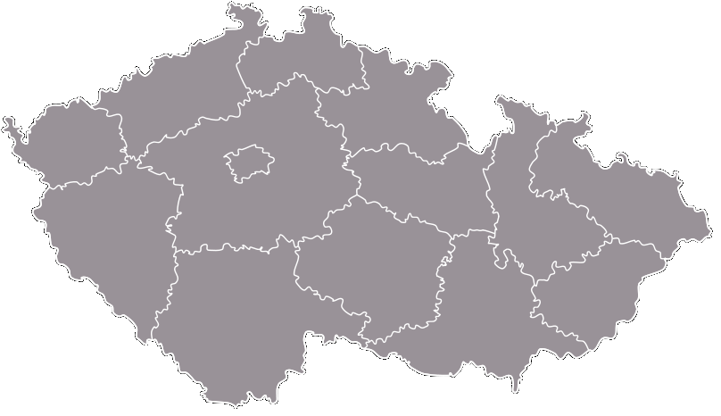

- Popiš symboliku krajského znaku Ústeckého kraje:
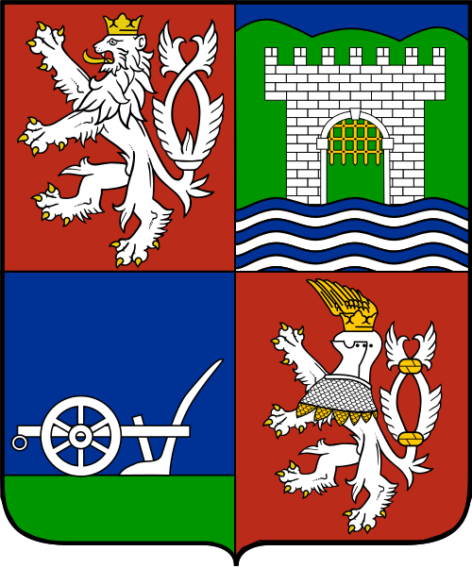
[1]

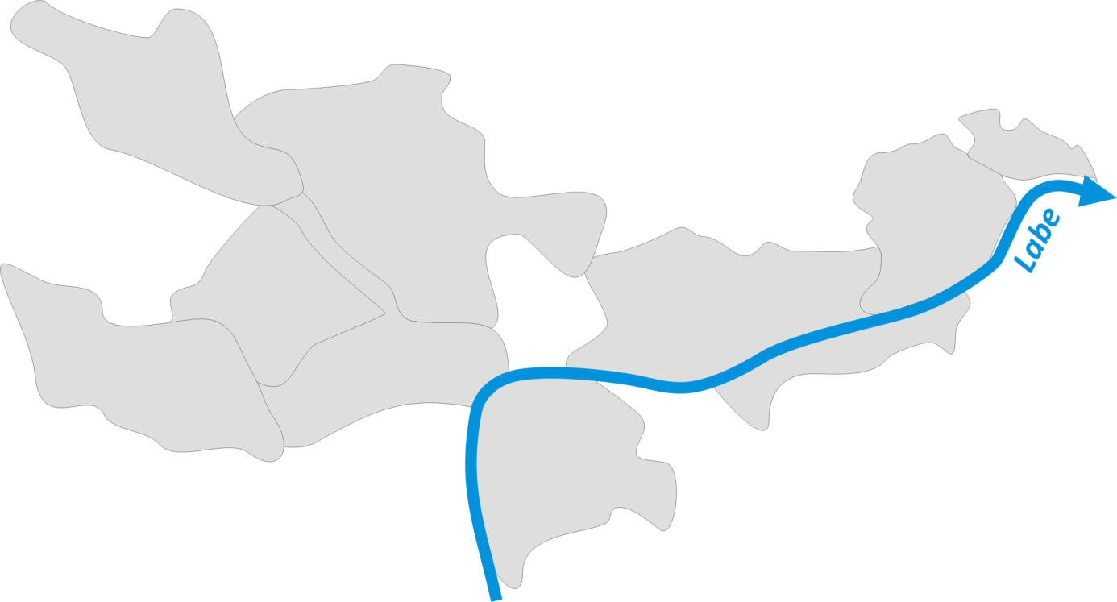
- Doplň u jednotlivých městských částí města Ústí nad Labem městskou funkci, kterou městská část plní:
- Přiřaďte jazyk k příslušné jazykové skupině:
románské jazyky
germánské jazyky
slovanské jazyky
ostatní jazyky

maďarština – polština – slovenština – němčina – italština – angličtina – ruština – čínština

